Grant [/ɡrænt/][ban cho , biếu cho, trợ cấp cho ][v]

Trùng khớp ,trùng nhau

Coincide[ˌkoʊ.ɪnˈsaɪd/][v]

Coincident[adj]

Coindicience[n]

Động lực

Dynamic[/daɪˈnæm.ɪk/][n,adj]

Viễn tưởng

Scenario[/səˈner.i.oʊ/][n]

Gate/ɡeɪt/] cửa , cữa khẩu, cửa sân bay

Stack [khối , đóng rôm , khối lượng lớn ]

Queue[/kjuː/] hàng

N: hàng

V: xếp hàng queue up for a trip

Tập giấy dùng để ghi chép

Notepad[/ˈnəʊt.pæd][n]

Mã hóa

Encode**[**/ɪnˈkəʊd**][v]**

**Contain[kìm lại , chứa đựng ][**kənˈteɪn/**][v]**

**Content[[n]nội dung ][**/kənˈtent/**]**

**[v: bằng lòng ]**

**Giảm tốc đõ**

**Decelerate[**/ˌdiːˈsel.ə.reɪt/**]**

**Tăng tốc độ**

**Accelerate[**/əkˈsel.ə.reɪt/**]**

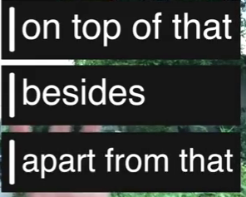

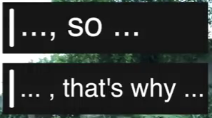

Inner 😟/ˈɪn.ər]

N,adj;Ben6 trong

Sibling[ /ˈsɪb.lɪŋ]

Anh chị em ruột , cùng cha cùng mẹ

Represent[ˌrep.rɪˈzent][v]

Đại diện

NHẬT THỰC

SOLAR ECLIPSE [/ˈsoʊ·lər ɪˈklɪps/]

NGUYỆT THỰC

LUNAR ECLIPSE [/ˈlu·nər ɪˈklɪps/]

Eclipse [sự che khuất]

Decrepit[dɪˈkrep.ɪt/] già yếu [adj]

Decrepitude[ /dɪˈkrep.ɪ.tʃuːd/ ][n]

Attempt [nổ lực cố gắn ][əˈtempt/]

Obsession ám ảnh nổi ám ảnh [ /əbˈseʃ.ən/]

Hội thảo , hội nghị

Conference[/ˈkɒn.fər.əns][n]

Conferee[/ˌkɒnfəˈriː/] người tham gia hội nghị